Шрамко Ю.А. 4 класс. Физическая культура. 12.11.2021
Урок №14 Тема 2 (8ч.) Физкультурно-оздоровительная деятельность.
Тема. Положительное влияние занятий физической культурой на успешное выполнение учебной и трудовой деятельности, укрепление здоровья и развитие физических качеств.

Цель урока:

Задание 1. Просмотри и запомни.
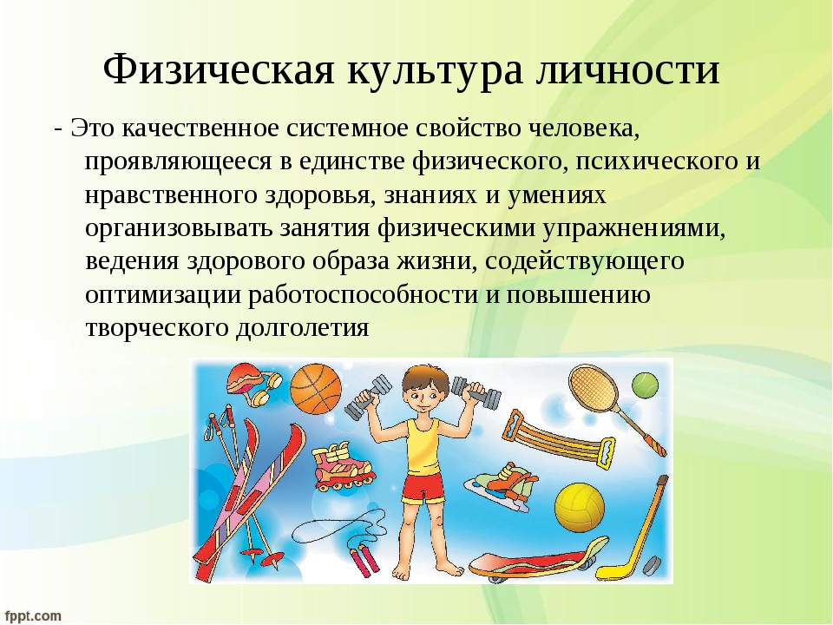

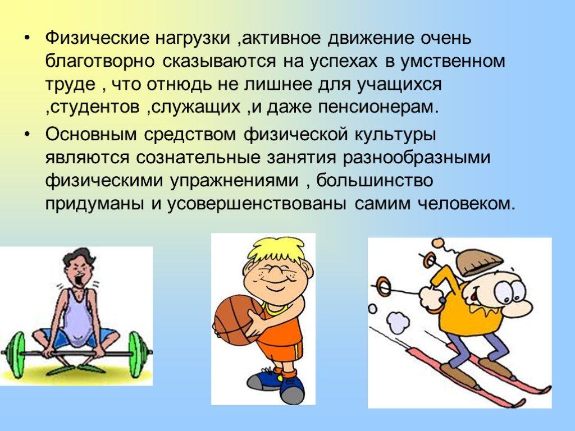

Выполни комплекс общеразвивающих упражнений.
https://www.youtube.com/watch?v=ZyrOF221K6U

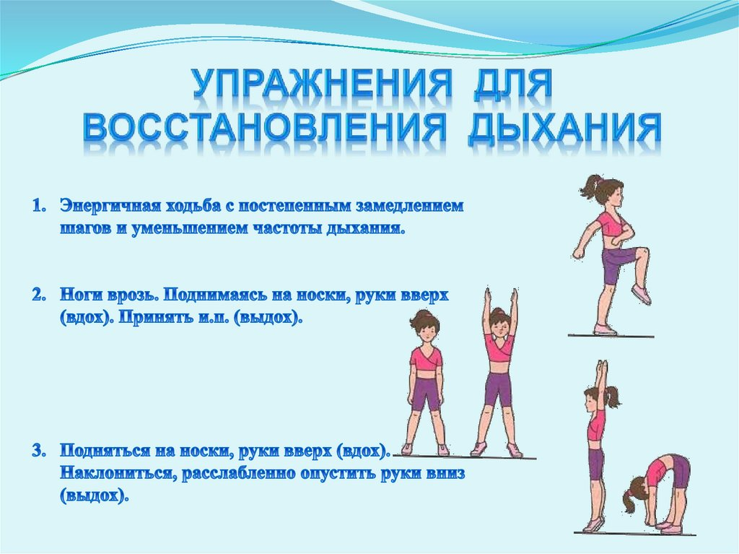
Задание
Выполни.

Упражнения для восстановления дыхания, снятия утомления, приведения организма в относительно спокойное состояние 2-3 мин

Задания для контроля:
Прислать видео или фотографию, выполненного задания смотрите ниже.

Поднимание туловища из положения лежа на спине 3 подхода по 17 раз.

Для обратной связи можно использовать электронную почту shramko.iu@yandex.ru, социальные сети ВК, ОК, мессенджеры WhatsApp и Viber.

